**ĐỒ ÁN 1**

**BÁO CÁO TIẾN ĐỘ TUẦN 1(1/3/2025 – 7/3/2025)**

Nguyễn Thanh Duy- 2210527

Yêu cầu: thêm một số tính năng trên source code có sẵn

|  |  |
| --- | --- |
| Công việc đã hoàn thành | Công việc cho tuần tới |
| - Tạo một bảng 6x6 hiển thị giá trị trung bình được gửi về từ cảm biến ở Tracking | - Sửa lại các lỗi  - Điều chỉnh lại tỉ lệ bảng trong tracking  - Quy đổi về giá trị điện áp thay vì hiển thị ADC  - Thêm nhiệt độ ở phần additional |

Nội dung

1/ Xử lý dữ liệu khi đọc từ file ở định dạng file log

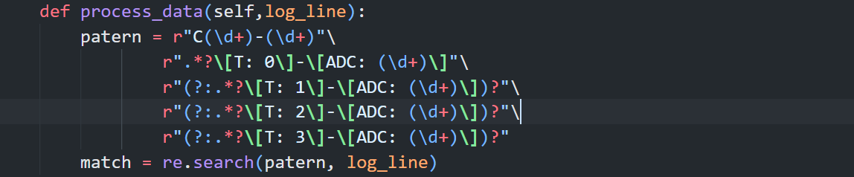  
Lấy về các giá trị hàng, cột và các giá trị ADC

2/ Tạo 1 luồng để luôn xử lý việc nhận và ghi dữ liệu ra bảng

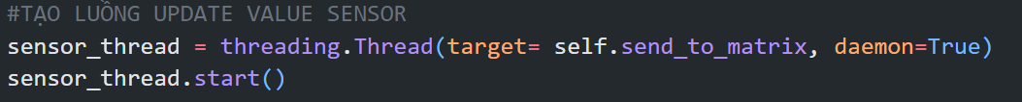

3/ Ý tưởng:

Viết 1 chương trình con liên tục đọc dữ liệu từ file.log và tính toán, từ những giá trị thu được thì xác định được vị trí cảm biến và giá trị đang đọc. Mỗi lần hiển thị giá trị đó ra màn hình ta lại vẽ lại màn hình 1 lần, kí tự nào đang ghi sẽ được gán sáng màu, còn lại sẽ có màu xanh.

Kết quả

